VM-63A便携式测振仪

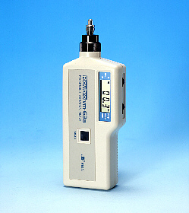
日本理音(RION)公司生产的该仪器重250克，主要用于机械设备的振动位移、速度(烈度)和加速度三参数的测量，利用该仪器在轴承座上测得的数据，对照国际标准ISO2372，或者利用企业、机器的标准，就可确定设备(风机、泵、压缩机、电机等)当前所处的状态(良好、注意或危险等)。
该仪器自80年代中期以来，为我国各大中型企业采用后，至今已销售达两万余套，返修率极低，是一种理想的点检仪。

技术指标
加速度探头：压电剪切式加速度探头
测量范围： 加速度：0.1～199.9m/s2 peak(RMS×1.414)
速度： 0.1～199.9 mm/s RMS
位移： 0.001～1.999 mm p_p(RMS×2.828)
测量精度： ±5％ ±2个字
频率范围： 加速度：10Hz～1kHz(LO)，1kHz～15kHz(HI)
速度： 10Hz～1kHz
位移： 10Hz～1kHz 显示： 3-1/2数字显示，更新速度1秒，按下MEAS键测量，释放该键保持
信号输出： AC输出，满量程为2V， 可接耳机VP-37负载阻抗10k欧姆以上
电源： 1节9V电池连续工作时间大约25小时
1分钟自动断电
环境温度范围：-10～50℃，<90％RH
尺寸： 185(H)×68(H)×30(D) mm
重量： 250克
标准配置
1.VM-63主机 一台
2.软包 一个
3.电池 一块
4.短探杆S 一根
5.带子 一根
6.说明书 一本
选购件
1.长探杆 一个
2.耳机 一个

